Liceul Tehnologic T. F. ,,Anghel Saligny’’ – Simeria

Structura: Școala Gimnazială ,,Sigismund Toduță’’ Numele elevului ....................................

Prof. Cosma Teodora Clasa a V-a D

**Corectare -Lucrarea srisă semestrială la matematică – semestrul I, anul școlar 2018 – 2019**

**R. 1**

Se acordă 1 punct din oficiu.

**Subiectul I:** (4 puncte)

**2p - 1)** Completați spațiile libere, marcate cu linie punctată, în exercițiile de mai jos:



**2p - 2)** Încercuiți răspunsul corect la următoarele exerciții: 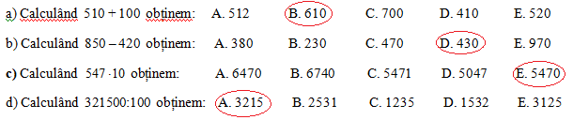

**Subiectul al II – lea:** (3 puncte) Rezolvați problemele:

**1p - 1)** Calculați scoțând factor comun: .

**1p - 2)** Restrângeți scrierea desfășurată în baza 10 a numărului n = .

n = 7312435.

**1p - 3)** Scrieți în baza 10 numărul .

**Subiectul al III – lea:** (2 puncte) Rezolvați complet problemele:

**1p - 1)** Efectuați calculele: .

**1p - 2)** Pentru o bibliotecă s-au cumpărat 8 dulapuri, 16 mese și 64 de scaune și s-au plătit în total 39 744 de lei.

Apoi s-au cumpărat 6 dulapuri, 12 mese și 18 scaune de același tip și s-au plătit în total 23 328 de lei.

a) Cât costă un scaun ?

b) Cât costă împreună un dulap și două mese ?

c) Cât costă împreună 5 dulapuri, 10 mese și 64 de scaune ?

Răspunsuri: a) 216 lei; b) 3240 lei; c) 30024 lei.

**Notă:** Toate subiectele sunt obligatorii, iar timpul de lucru este de 50 minute.

**R. 2**

Se acordă 1 punct din oficiu.

**Subiectul I:** (4 puncte)

**2p - 1)** Completați spațiile libere, marcate cu linie punctată, în exercițiile de mai jos:



**2p - 2)** Încercuiți răspunsul corect la următoarele exerciții:

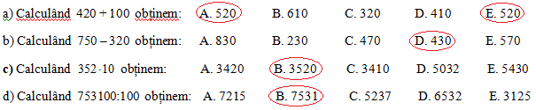

**Subiectul al II – lea:** (3 puncte) Rezolvați problemele:

**1p - 1)** Calculați scoțând factor comun: .

**1p - 2)** Restrângeți scrierea desfășurată în baza 10 a numărului n = .

n = 7135428.

**1p - 3)** Scrieți în baza 10 numărul 

**Subiectul al III – lea:** (2 puncte) Rezolvați complet problemele:

**1p - 1)** Efectuați calculele: .

**1p - 2)** Pentru 2 kg de mere, 3 kg de pere și 5 kg de gutui s-au plătit 43 de lei. Pentru 3 kg de mere, 5 kg de pere

și 2 kg de gutui s-au plătit 39 de lei.

a) Cât costă 1 kg de mere, 1 kg de pere și 1 kg de gutui, dacă pentru 5 kg de mere, 2 kg de pere și

3 kg de gutui s-au plătit 38 de lei?

b) Cât costă 5 kg de mere și 3 kg de pere ?

c) Cât costă 2 kg de mere și 4 kg de gutui ?

Răspunsuri: a) 3 lei, 4 lei, 5 lei; b) 27 lei; c) 26 lei.

**Notă:** Toate subiectele sunt obligatorii, iar timpul de lucru este de 50 minute.